5 Consejos para el Día Antes del Examen

**Consejo de Estudio #1**

Es el último día antes del gran día pero ¡intenta mantener la calma! Aún tienes la oportunidad de hacer de este el día más productivo de tu vida de estudiante.

**Consejo de Estudio #2**

No intentes repasarlo todo en detalle. En lugar de eso céntrate en repasar solo los puntos clave. Las fichas son perfectas para esto.

**Consejo de Estudio #3**[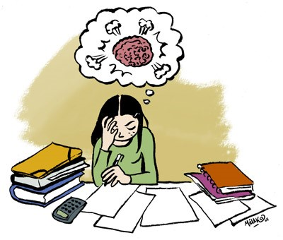](https://www.examtime.com/es/5-consejos-para-el-dia-antes-del-examen)

Cena ligero y no muy tarde o te costará conciliar el sueño.

**Consejo de Estudio #4**

Si te siente estresado, toma un baño caliente, escucha música relajante y prueba la meditación.

**Consejo de Estudio #5**

Ve a dormir pronto e intenta descansar por lo menos 6 horas para tener tu cerebro a punto mañana.

Suena fácil, ¿no? Ahora relájate y ¡suerte en los exámenes mañana!

¿Tienes algún otro consejo que pueda ayudar a otros estudiantes?

Háznoslo saber aquí.

Y no olvides que las herramientas de ExamTime te ayudan a preparar los exámenes de una manera eficiente y efectiva. Inicia sesión aquí para dar un último repaso a tus apuntes o regístrate ahora para empezar a crear un mapa mental que te ayude a organizar tus ideas antes del examen.